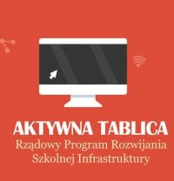
Informacja o kwalifikacji wniosków w ramach Rządowego programu rozwijania szkolnej infrastruktury oraz kompetencji uczniów i nauczycieli w zakresie technologii informacyjno-komunikacyjnych na lata 2020-2024 „ Aktywna tablica” – edycja 2022
Zespół powołany przez Wojewodę Podlaskiego w ramach Rządowego programu rozwijania szkolnej infrastruktury oraz kompetencji uczniów i nauczycieli w zakresie technologii informacyjno-komunikacyjnych na lata 2020-2024 – „ Aktywna tablica ” dokonał kwalifikacji wniosków o udzielenie wsparcia finansowego.
W ramach Rządowego programu „Aktywna tablica” w roku 2022 wsparcie finansowe otrzymała Gmina Suwałki o łącznej kwocie 49 000,00 zł dla :
- Szkoły Podstawowej im. Marii Konopnickiej w Starym Folwarku w kwocie 14 000,00 zł
- Szkoły Podstawowej im. Papieża Jana Pawła II w Nowej Wsi na kwotę 35 000,00 zł

